# 移动镜像：在浏览器中使用TensorFlow.js进行姿态估计的人工智能实验

和，创意技术专家，谷歌创意实验室

姿势估计（Pose estimation）是机器学习和计算机视觉中最令人兴奋和最困难的课题之一，即从图像数据中检测人类及其姿势的能力。最近，Google分享了：一个最先进的姿势估计模型，它可以从图像数据（即使那些图像是模糊的、低分辨率的或黑白的）中提供高精度的姿势数据。这是一个实验的故事，它促使我们首先为web创建这个姿势估计库。

几个月前，我们设计了一个有趣的实验，可以让你在浏览器中浏览图片，只需四处移动。这项实验创造了一种独特的、类似动画书的体验，跟随你的动作，并用各种人类动作的图像来反映它们，从运动、舞蹈到武术、表演等等。我们想在网上发布体验，让其他人玩，学习机器学习，并与朋友分享体验。不幸的是，我们面临一个问题：一个公开的可访问的特定于Web的姿态估计模型不存在。

通常，使用姿态数据意味着可以访问特殊硬件或具有C++ + Python计算机视觉库的经验。因此，我们看到了一个独特的机会，通过将内部模型移植到一个Javascript库（该库允许您在浏览器中运行机器学习项目），可以更广泛地访问姿势估计。我们组建了一个团队，花了几个月的时间开发了这个库，最终发布了一个开源工具，它允许任何Web开发人员在浏览器内部玩基于身体的交互，没有特殊的相机或C++或Python技能。

随着PoseNet的横空出世，我们终于可以发布一个项目，它证明了实验和游戏可以为严肃的工程工作增加价值。只有通过研究、产品和创意团队之间的真正合作，我们才能构建PoseNet和Move Mirror。

请继续阅读，深入了解我们是如何做这个实验的，浏览器中的姿势估计让我们兴奋的是什么，以及我们兴奋的地平线上的想法。

### 什么是姿势估计？什么是posenet？

正如你可能猜到的，姿势估计是一个相当复杂的问题：人类有不同的形状和大小；有许多关节需要跟踪（以及这些关节在空间中可以表达的许多不同方式）；并且经常围绕其他人和/或对象，导致视觉遮挡。有些人使用轮椅或拐杖等辅助设备，这可能会挡住相机对他们身体的观察；另一些人可能没有特定的四肢；还有一些人可能有非常不同的比例。我们希望我们的机器学习模型能够理解并智能地推断所有这些不同身体的数据。

在过去，技术人员利用特殊相机和传感器（如立体图像、mocap套装和红外相机）以及能够从2d图像中提取姿势估计的计算机视觉技术（如）来处理姿势估计问题。这些解决方案虽然有效，但往往需要昂贵且不广泛分布的技术，以及/或熟悉计算机视觉库、C++或Python。这使得普通的开发人员很难快速开始进行有趣的姿势实验。

当我们第一次遇到PoseNet时，它是通过一个简单的web API提供的，这非常令人兴奋。突然之间，我们可以在Javascript中快速方便地进行姿态估计实验的原型。我们所要做的只是使用图像的base64数据向内部端点发送一个HTTP POST请求，API端点将以几乎没有延迟的方式向我们发送pose数据。这大大降低了进行小型探索姿势实验的门槛：只需几行JavaScript，一个API密钥，我们就被设置好了！但当然，并不是每个人都有能力运行自己的PoseNet后端，而且（合理地说）也不是每个人都愿意将自己的照片发送到一个集中式服务器。我们如何使人们能够在不依赖我们的服务器或其他人的服务器的情况下运行他们自己的姿势实验呢？

我们意识到，这是将TensorFlow.js连接到PoseNet的绝佳机会。js允许用户在浏览器中运行机器学习模型，不需要服务器。通过将PoseNet移植到TensorFlow.js，任何拥有配备了不错的网络摄像头的台式机或手机的人都可以直接在网络浏览器中体验和使用这项技术，而无需担心低级的计算机视觉库或设置复杂的后端和api。与TensorFlow.js团队、Google研究人员和密切合作，我们能够将PoseNet模型的一个版本移植到TensorFlow.js。（您可以阅读有关该过程的更多信息。）

一些让我们对TensorFlow.js中的PoseNet超级兴奋的事情：

* 普遍性/可访问性：大多数开发人员都可以访问文本编辑器和web浏览器，而PoseNet的使用非常简单，只需在HTML文件中包含两个脚本标记就可以了 - 无需复杂的服务器设置。你也不需要任何特殊的高分辨率或红外相机或传感器来获取数据。事实上，我们发现PoseNet在低分辨率、黑白和复古摄影上仍然很有效。
* 共享性：因为一切都可以在浏览器中运行，TensorFlow.js PoseNet实验也可以在浏览器中超级轻松地共享。无需制作特定于操作系统的版本，只需上传网页即可。
* 隐私：因为所有的姿势估计都可以在浏览器中完成，这意味着你的任何图像数据都不必离开你的电脑。与其将照片发送到天空中的某个服务器上，在一个集中的服务上进行姿势分析（例如，当您使用一个您可能无法控制、或可能失败的vision API时，或任何数量的事情），不如在您的设备上执行所有姿势估计，精确控制图像的去向。使用Move Mirror，我们将PoseNet吐出的（x，y）关节数据与后端的姿势库相匹配，但您的图像完全保留在计算机上。

好吧，足够的技术对话：让我们谈谈设计！

### 设计与灵感

我们花了几周时间在不同的姿势估计原型上闲逛。对于那些来自C++或Kinect Huffs的人来说，只要看到我们的骨架在我们的浏览器中反射回来，使用我们的网络摄像头，它本身就是一个非常神奇的演示。我们玩了小径，木偶，和各种各样的其他愚蠢的事情之前，我们降落的概念，将成为移动镜。

听到谷歌创意实验室里的很多人对搜索和探索感兴趣，或许并不奇怪。在讨论姿势估计的方法时，我们被能够按姿势搜索档案的想法逗乐了。如果你能摆出一个姿势，得到一个你正在做的舞步的结果呢？或者 - 也许更有趣 - 如果你摆了一个姿势，得到的结果是一样的，但完全与你正在做的事情断章取义呢？从武术到烹饪，从滑雪到婴儿迈出第一步，我们怎么能在人类运动的各个领域找到奇怪的、偶然的联系呢？这怎么会让我们吃惊，让我们高兴，让我们大笑呢？

我们从一些项目中获得了灵感，比如（使用手势数据来探索谷歌地球中类似的线条）和库珀休伊特（Cooper Hewitt）（这是一个使用姿势匹配来建议存档项目的现场安装）。然而，在美学上，我们被画在一个更快、更实时的方向上。我们喜欢这样的想法：让不断的图像流对你的动作做出反应，让各行各业的人模糊在一起，通过你的动作联系在一起。受中使用的旋转镜和timelapse摄影的启发，以及YouTube上的趋势，我们决定使劲踩油门，在浏览器中攻击实时响应的姿势匹配——这本身就是一个复杂的问题。



### 建筑活动镜

虽然波塞内替我们做了姿势估计，但我们还有很多事情要解决。核心体验是找到与用户姿势相匹配的图像，这样，如果你站直了，右臂抬起，Move Mirror会发现有人站着，右臂抬起的图像。为此，我们需要三个组件：图像数据集、该数据集的搜索技术和姿势匹配算法。让我们把它分解，看看每一块。

#### 构建数据集：搜索多样性

为了创建一个有用的数据集，我们必须搜索包含大量人类运动的图像。如果数据集中没有其他姿势，那么400张一个人举着右臂站着的照片是没有意义的。为了保持体验的一致性，我们还决定只专注于寻找全身图像。最后，我们授权了一组视频，我们认为这些视频不仅代表了各种运动，还代表了不同的身体类型、肤色、文化和体能。我们将这些视频分割成大约80000个静止帧，然后用PoseNet处理每个图像并存储相关的姿势数据。接下来，我们来谈谈难点：姿势匹配和搜索。



#### 姿态匹配：定义相似性的挑战

为了让Move Mirror工作，我们首先必须弄清楚如何定义“匹配”。一个匹配是我们返回的图像，基于我们收到的姿势数据，当用户击中一个姿势。当我们谈论PoseNet中的“姿势数据”时，我们指的是一组17个身体或面部部位，如肘部或左眼，它们被称为“关键点”。PoseNet返回每个关键点相对于输入图像的x和y位置，加上相关的置信度得分（稍后将详细介绍）。

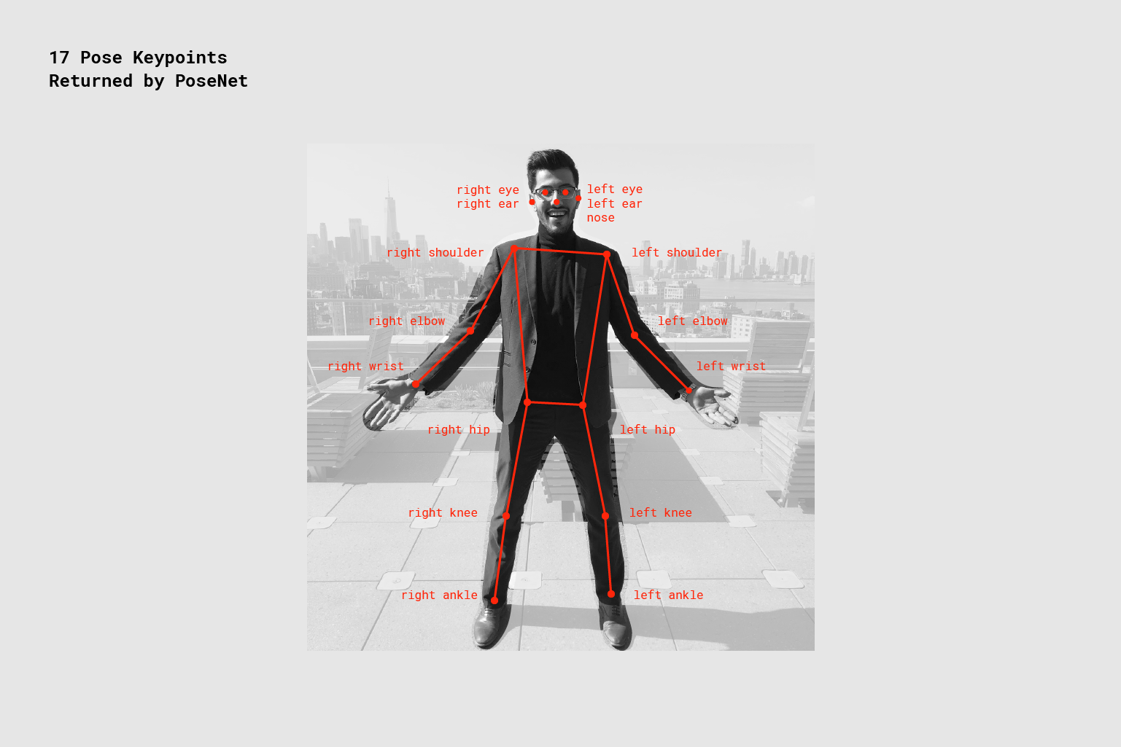

决定“相似性”意味着什么成为了我们的第一个障碍。我们应该如何决定一个用户的17个关键点集与我们数据集中的一个图像的17个关键点集有多相似？我们尝试了几种不同的相似性度量方法，并确定了两种效果似乎很好的度量方法：余弦相似性和考虑关键点置信度的加权匹配。

#### 匹配策略1：余弦距离

如果我们把每一组17个关键点转换成一个向量，并在高维空间中绘制所有关键点，那么我们寻找两个最相似姿势的任务将转化为在这个高维空间中找到最接近的两个向量。这正是余弦距离允许我们做的。

是两个向量之间相似性的度量：基本上，它度量它们之间的角度，如果它们正好相反，则返回-1，如果它们完全相同，则返回1。重要的是，这是一个方向的测量，而不是数量。

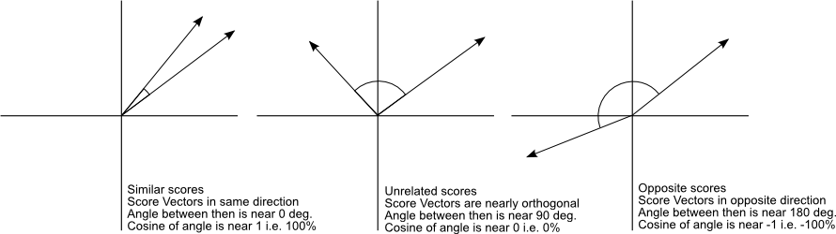

虽然我们讨论的是向量和角度，但它并不局限于图上的线：例如，可以使用余弦相似度来获取。（如果你曾经使用过的话，你可能曾经间接地使用过余弦相似性。）实际上，这是一个非常有用的方法，可以将两个高维向量（两个长句或两个长数字数组）之间的关系简化为一个数字。

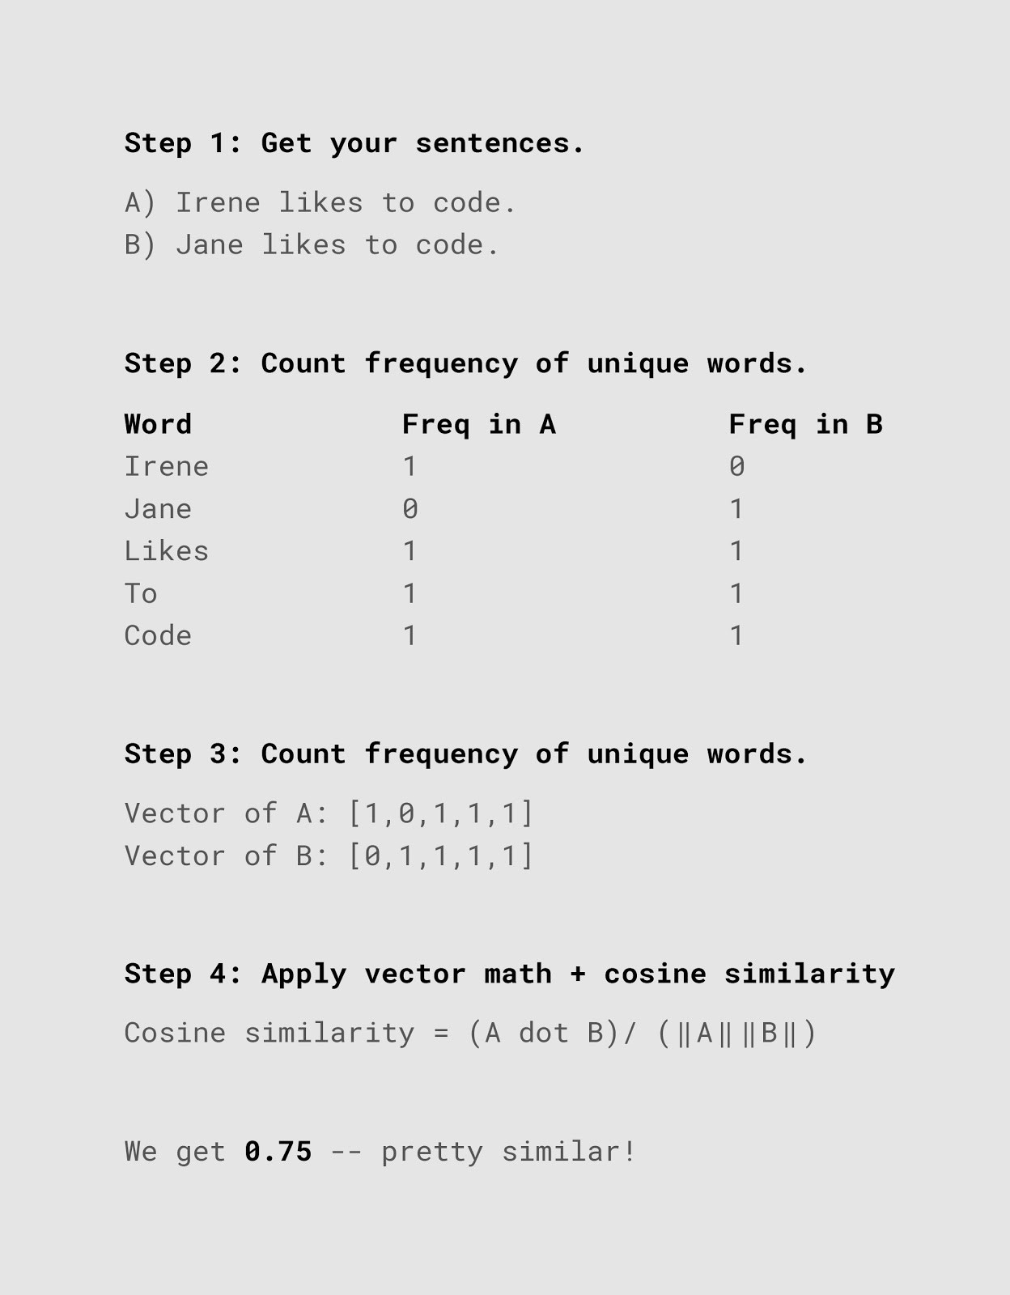

我们输入的数据是JSON，但是我们可以很容易地将这些值压缩成一维数组，其中每个条目都表示一个关键点的X或Y位置。只要我们保持结构的一致性和可预测性，就可以用几乎相同的方式对结果数组进行比较。所以这是我们的第一步：将数据从对象更改为数组。

这样，我们就可以使用余弦相似度来获得传入的34浮点数组和数据库中任何给定的34浮点数组之间的相似度。我们可以弹出两个长数组，得到一个更容易解析的-1和1之间的相似度得分。

现在，由于数据集中的所有图像的宽度/高度都可能不同，而且每个人都可能出现在图像的不同子集（左上角、右下角、中间等）中，因此我们执行了另外两个步骤，以便能够一致地比较数据：

1. 调整大小和缩放：我们使用每个人的边界框坐标来裁剪和缩放每个图像（以及相应的关键点坐标）到一致的大小。
2. Normalize：我们将生成的关键点坐标作为L2规范化向量数组进一步规范化。

具体来说，我们使用第二步，这意味着我们将向量缩放为一个单位范数（如果将L2规范化向量中的每个元素平方并求和，结果等于1）。比较这两个图，了解规范化如何转换向量：

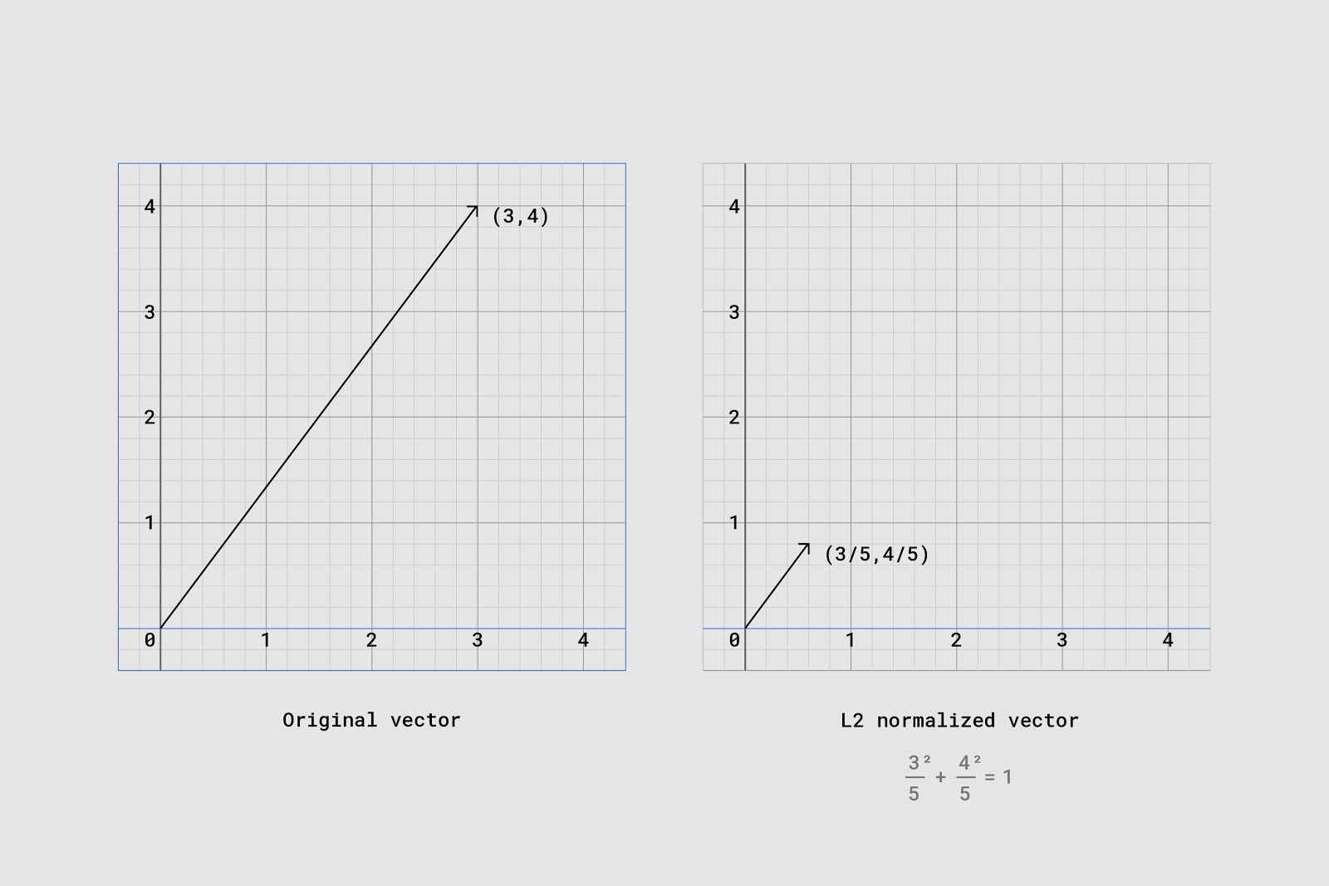

上述两个步骤可视如下：

利用标准化的关键点坐标（存储为向量数组），我们最终可以计算出余弦相似度，并执行下面的一些详细操作，得到可以解释为余弦距离的。公式如下：

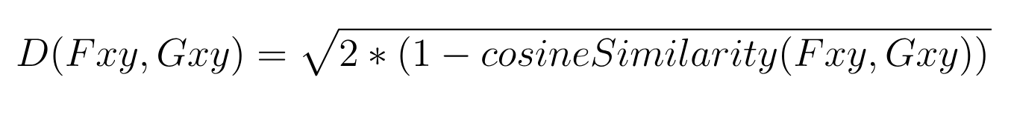

在上面的公式中，Fxy和Gxy是L2归一化后要比较的两个姿态向量。此外，Fxy和Gxy只包含17个关键点 - 中每个点的x和y位置，而不包含每个关键点的置信度得分。

javascript的要点如下：

整洁，对吧？开始配对吧！

#### 匹配策略2：加权匹配

好吧，差不多了。这种方法还有一个很大的缺陷。我们在上面的余弦相似性例子中的句子是静态的：“简喜欢编码”和“艾琳喜欢编码”：我们对它们的含义有100%的信心。但是姿态估计并不是那么简单。事实上，当我们试图推断一个关节在哪里时，我们几乎从来没有100%的信心知道它在哪里。我们可以非常非常接近，但除非我们是一台X光机，否则我们准确命中100%置信度的可能性很低。有时我们根本看不到关节，必须根据我们对人体的其他了解做出最好的猜测。

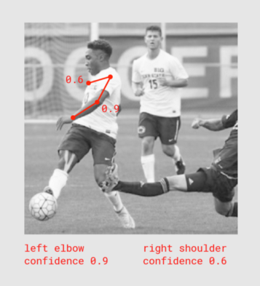

因此，返回的每个联合数据也有一个置信度得分。有时，我们对关节的位置非常有信心（例如，如果我们能清楚地看到关节）；有时，我们的信心非常低（例如，如果关节被切断或阻塞），以至于我们的号码必须带有一个大大的耸肩表情符号作为免责声明。如果我们忽略了这些信心分数，我们就失去了关于我们数据的有价值的数据，我们可能会给我们实际上没有那么自信的数据太多的权重和重要性。这会产生噪音，导致一些非常奇怪和任意的匹配结果。

所以，虽然余弦距离技术是有用的并且产生了很好的结果，但是我们觉得我们可以通过合并置信度得分（关节实际位于PoseNet期望的位置的概率）来做得更好。具体来说，我们希望能够加权联合数据，以便低置信度联合对距离度量的影响小于高置信度联合。谷歌的研究人员和救援人员提出了一个公式，可以做到这一点：

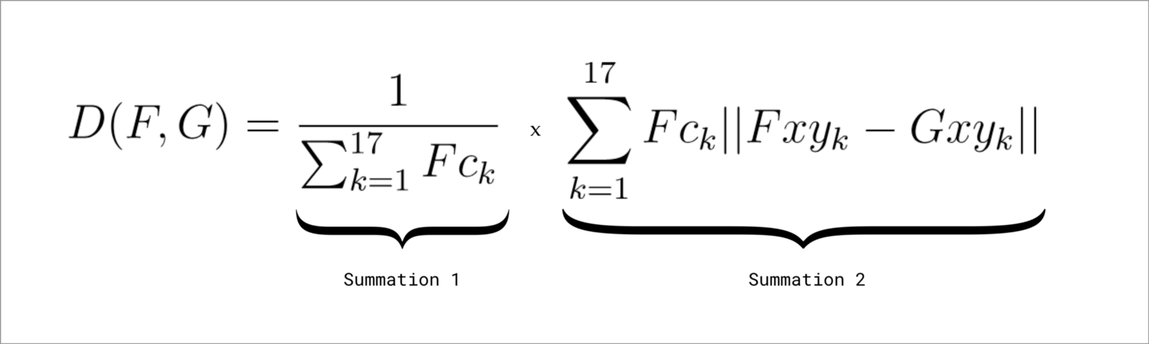

在上面的公式中，F和G是在L2规范化之后要比较的两个姿势向量（在前面的章节中解释）。Fck是F的第k个关键点的置信度。F x y和Gxy表示每个向量的第k个关键点的x和y位置。如果你不理解整个公式，不要担心，重要的是要理解我们使用关键点信心得分来改善匹配。下面的javascript要点可以更好地说明这一点：

这个策略给了我们更准确的结果。即使当人的身体被遮挡或脱离框架时，在找到一个姿势接近用户正在做的姿势的图像时，效果要好得多。

#### 比例尺搜索位姿数据：80000幅图像~15ms

最后，我们必须找出如何进行大规模搜索和匹配。一开始，很容易强行进行匹配：将一个传入的姿势与一个包含10个姿势的数据库中的每个条目进行比较是没有问题的。当然，10张图片是不够的：为了覆盖人类的各种运动，我们至少需要数万张图片。如您所料，在80000个数据库中的每个条目上运行distance函数会导致低于实时的结果！所以我们的下一个问题是如何快速推断哪些条目可以跳过，哪些条目实际上是相关的。我们可以自信地跳过的条目越多，返回匹配项的速度就越快。

我们从和中获取提示，并使用名为“”（javascript库）的数据结构遍历姿势数据。优势点树递归地将数据分成两类：一类是比阈值更接近优势点的数据，另一类是距离阈值更远的数据。这种递归排序创建了一个可以遍历的树数据结构。（如果你熟悉的话，这有点像a。你可以阅读更多关于有利位置树的细节。

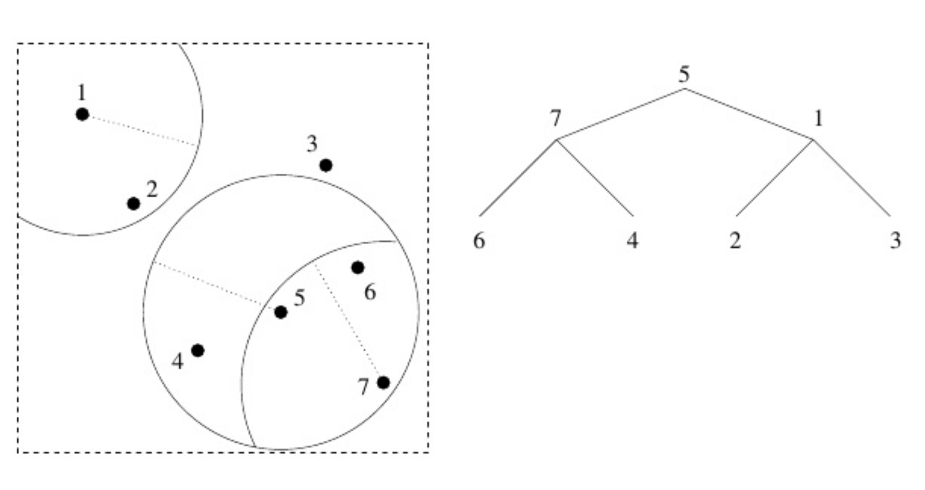

让我们更详细地讨论一下vp树。如果你不完全理解下面的描述，不要担心，重要的是要理解一般原理。我们在数据空间中有一组点，并选择一个（它可以是随机的！）作为我们的根（在上图中，是第5点）。我们在它周围画一个圆，所以有些数据在里面，有些数据在外面。然后我们选择两个新的有利位置：一个在我们的圈内，一个在圈外（这里是1和7）。作为孩子，我们把这两点加在第一个有利的位置上。然后，对于这两个点，我们做完全相同的事情：在它们周围画一个圆，在它们的圆内选择一个点，在它们的圆外选择一个点，作为孩子使用这些有利的点，等等。关键是，如果你从点5开始，发现点7比点1更接近你想要的位置，你知道你不仅可以丢弃点1，甚至可以丢弃它的子节点。

使用这种树结构，我们不再需要单独比较每个条目：如果传入的姿势与vantage树中的某个节点不够相似，我们可以假设该节点的子节点也不会如此相似。我们可以通过遍历树来进行搜索，而不是强行搜索所有的数据库条目，这样我们就可以安全而自信地从数据库中切出我们知道不相关的大块数据。

优势点树让我们可以迅速提高搜索结果的速度，并使我们希望的实时体验。这是一个棘手的针到线，但使用它的经验是一样神奇，我们希望。

如果您想亲自尝试这些技术，下面是我们使用javascript库构建vp树时使用的javascript代码的要点。当我们使用我们自己的特定距离匹配函数时，我们鼓励您探索并使用其他可能性 - 您只需在构建vp树时替换传递到vp树上的距离函数。

在MoveMirror中，我们只使用与用户姿势最接近的图像。但是对于调试，我们实际上可以遍历树并找到，比如说，前10个或前20个最近的图像。我们实际上构建了一个调试工具来以这种方式探索数据，它在帮助我们探索数据集中的漏洞方面非常有用。

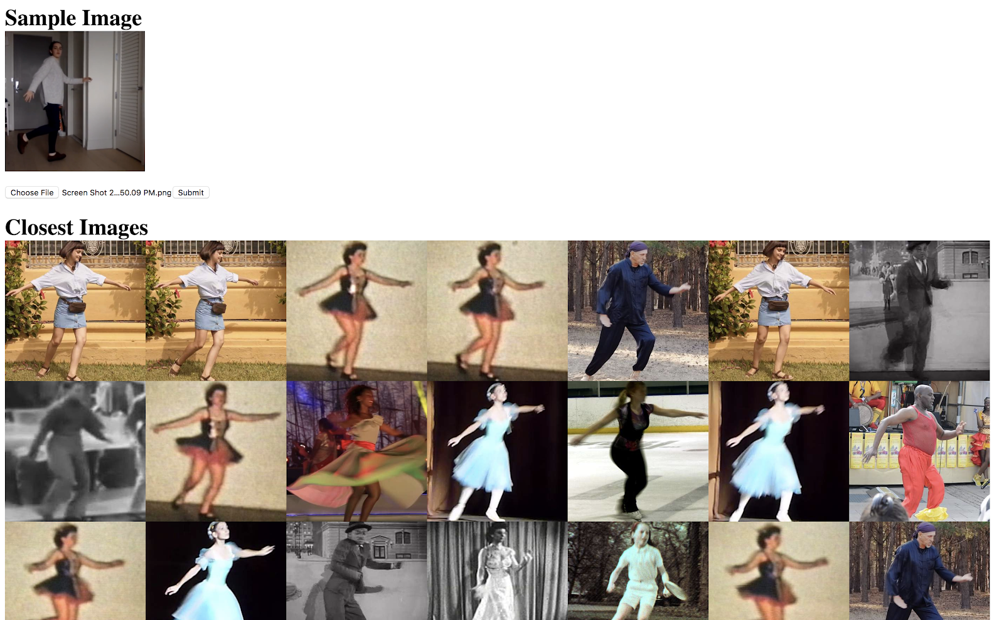

### 在未来

我们在游泳者、厨师、舞者和婴儿中找到了很多乐趣，而且这项技术还可以带我们去很多有趣的地方。想象一下，在一个舞蹈动作、经典电影剪辑或音乐视频的档案中搜索，所有这些都是从你的起居室隐私（和你的浏览器隐私！）或者想象一下把这个翻过来，用姿势估计来帮助指导家庭瑜伽锻炼或物理治疗。“移动镜像”只是一个实验，我们希望这将是一个寒武纪爆炸式的令人愉快和可访问的浏览器姿势实验。

试着在网站上摆个姿势。如果你有兴趣和波斯内特一起玩，你可以看看和一个同伴。你也可以在网站上找到更多的实验。我们很想看看你做了什么，别忘了用tensorflowjs和posenet分享你的精彩项目！